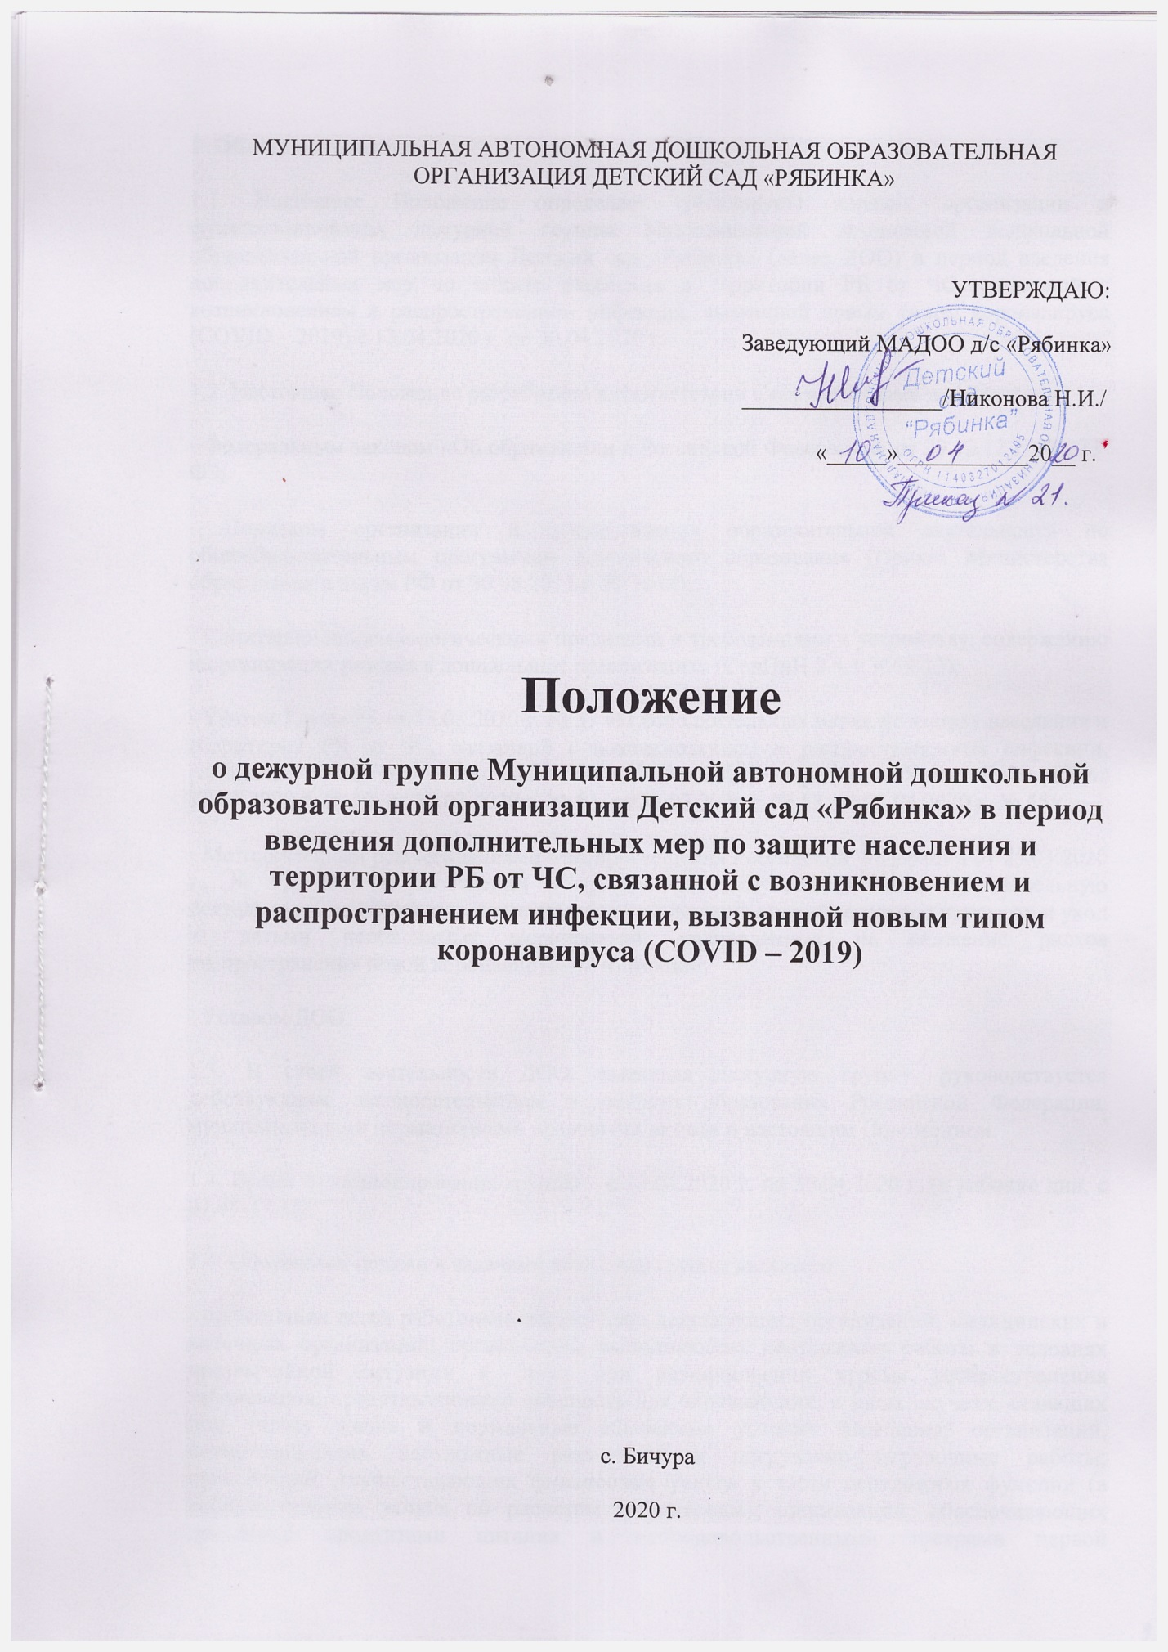

**1. Общие положения**

1.1. Настоящее Положение определяет (регулирует) порядок организации и функционирования дежурной группы Муниципальной автономной дошкольной образовательной организации Детский сад «Рябинка» (далее ДОО) в период введения дополнительных мер по защите населения и территории РБ от ЧС, связанной с возникновением и распространением инфекции, вызванной новым типом коронавируса (COVID – 2019) с 13.04.2020 г. по 30.04.2020 г.

1.2. Настоящее Положение разработано в соответствии с нормативными документами:

- Федеральным законом «Об образовании в Российской Федерации» от 29.12.12 г. № 273-ФЗ;

- Порядком организации и осуществления образовательной деятельности по общеобразовательным программам дошкольного образования (Приказ Министерства образования и науки РФ от 30.08.2013 г. № 1014);

- Санитарно-эпидемиологическими правилами и требованиями к устройству, содержанию и организации режима в дошкольных организациях (СанПиН 2.4.1.3049-13);

- Указом Главы РБ от 13.03.2020 г. № 37 «О дополнительных мерах по защите населения и территории РБ от ЧС, связанной с возникновением и распространением инфекции, вызванной новым типом коронавируса (COVID – 2019)» (в редакции Указов Главы РБ от 27.03.2020 г. № 50, от 30.03.2020 г. № 51, от 31.03.2020 г. № 53, от 05.04 2020 г. № 55);

- Методическими рекомендациями Минпросвещения Российской Федерации от 25.03.2020 г., № ГД-65/03 о проведении в организациях, осуществляющих образовательную деятельность по образовательным программам дошкольного образования присмотр и уход за детьми необходимых мероприятий, направленных на снижение рисков распространения новой коронавирусной инфекции;

- Уставом ДОО.

1.3. В своей деятельности ДОО, имеющая дежурную группу, руководствуется действующим законодательством в области образования Российской Федерации, муниципальными нормативными правовыми актами и настоящим Положением.

1.4. Время функционирования группы – с 13.04.2020 г. по 30.04.2020 г. (в рабочие дни, с 07.45-17.15).

1.5. Основными целями и задачами дежурной группы являются:

- организация детей работников непрерывно действующих организаций; медицинских и аптечных организаций; организаций, выполняющих неотложные работы в условиях чрезвычайной ситуации и (или) при возникновении угрозы распространения заболевания, представляющего опасность для окружающих, в иных случаях, ставящих под угрозу жизнь и нормальные жизненные условия населения; организаций, осуществляющих неотложные ремонтные и погрузочно-разгрузочные работы; организаций, осуществляющих финансовые услуги в части неотложных функции (в первую очередь услуги по расчетам и платежам); организаций, обеспечивающих население продуктами питания и непродовольственными товарами первой необходимости, указанных в приложении № 2 к Указу Главы РБ № 55 от 05.04.2020; иных организаций на основании распоряжения Правительства Республики Бурятия [от 05.04.2020 № 166-р](https://rg.ru/2020/04/05/buryatiya-rasp166-reg-dok.html), исходя из санитарно-эпидемиологической обстановки и особенностей распространения коронавирусной инфекции в Республике Бурятия;

- охрана жизни и здоровья воспитанников.

1.6. Отчетность деятельности дежурной группы ведется в порядке, установленном в ДОО.

1.7. ДОО, сотрудники дежурной группы несут ответственность за жизнь и здоровье воспитанников во время посещения ими дежурной группы.

1.8. Дежурная группа ДОО, открытая на период пандемии, функционирует как группа присмотра и ухода за детьми дошкольного возраста без реализации образовательной программы.

**2. Организация функционирования дежурной группы**

2.1. Дежурная группа в ДОО функционирует на базе общеразвивающей группы на основании приказа заведующего ДОО.

2.2. Организация работы дежурной группы предусматривает обязательное наличие необходимых санитарно-гигиенических, противоэпидемических условий, соблюдения правил пожарной безопасности. Дежурная группа функционирует с организацией 4-х разового питания.

2.3.Дежурная группа формируется на период, установленный приказом заведующего ДОО.

2.4. В дежурную группу принимаются воспитанники ДОО на основании заявления родителей (законных представителей) о предоставлении места в дежурной группе сокращенного дня согласно установленной форме (Приложение № 1 к настоящему Положению).

2.5. Дежурная группа работает по пятидневной рабочей неделе (с выходными днями в субботу и воскресенье и праздничными днями в соответствии с трудовым законодательством РФ и Уставом ДОО).

2.6. Дежурная группа может быть сформирована как по одновозрастному, так и по разновозрастному принципу. Количество дежурных групп устанавливается приказом заведующего ДОО.

2.7. Количество детей в дежурной группе составляет не более 12 воспитанников.

2.8. Утренний прием воспитанников в дежурную группу осуществляется медицинской сестрой с заполнением журнала.

2.9. Педагогом дежурной группы ведется учет посещения группы воспитанниками, поступающими в дежурную группу.

2.10. Присмотр и уход за детьми в дежурной группе осуществляется в соответствии с режимом дня, действующими санитарно-эпидемиологическими правилами и нормативами.

2.11. Сотрудники дежурной группы несут полную ответственность за жизнь и здоровье воспитанников во время их пребывания в дежурной группе до передачи родителям (законным представителям).

2.12. Сотрудники дежурной группы обязательно используют средства индивидуальной защиты (спецодежду, маски, перчатки), соблюдают правила личной гигиены, соблюдают социальное дистанцирование не менее 1,5 м.

2.13. Работа воспитателей в дежурной группе осуществляется согласно графику, утвержденному заведующим.

2.14. Оплата за пребывание в дежурной группе осуществляется в размере и порядке, определенном договором о взаимоотношениях между ДОО и родителями (законными представителями) ребенка.

**3. Права участников дежурной группы**

3.1. Воспитатели дежурной группы имеют право:

- не принимать в детский сад детей с признаками заболевания;

- интересоваться здоровьем детей при  приёме в дежурную группу;

- представлять информацию о здоровье детей, посещающих дежурную группу родителям (законным представителям) воспитанников;

- не передавать детей родителям (законным представителям), находящимся в состоянии алкогольного или наркотического опьянения.

3.2. Родители, имеют право:

- интересоваться состоянием здоровья детей;

- защищать права и достоинства ребёнка.

**4. Ответственность участников дежурной группы**

4.1. Воспитатель дежурной группы несет ответственность:

- за жизнь и здоровье воспитанников во время их пребывания в дежурной группе до передачи родителям (законным представителям) детей;

- за надлежащее проведение воспитательных мероприятий;

- за режим проветривания;

- за режим кварцевания;

- за предоставление достоверной информации о здоровье воспитанников, посещающих дежурную группу;

- за надлежащее ведение документации при приёме детей;

- за соблюдение санитарно-эпидемиологических правил и норм;

- за соблюдение Устава ДОО;

- за соблюдение правил личной гигиены;

- за использование индивидуальных средств защиты (спецодежда, маски, перчатки).

- за неисполнение или ненадлежащее исполнение условий настоящего Положения.

4.2. Младший воспитатель дежурной группы несет ответственность:

- за проведение влажной уборки помещений группы каждые два часа, в соответствии с санитарно-эпидемиологическими правилами и нормами в период карантина;

- за обработку столовой посуды в соответствии с санитарно-эпидемиологическими правилами и нормами в период карантина;

- за соблюдение правил личной гигиены;

- за использование индивидуальных средств защиты (спецодежда, маски, перчатки);

- за неисполнение или ненадлежащее исполнение условий настоящего Положения.

4.3. Медицинская сестра дежурной группы несет ответственность:

- за «усиленный» утренний фильтр при приеме детей в дежурную группу;

- за соблюдение санитарно-эпидемиологических правил и норм;

- за режим кварцевания;

- за соблюдение правил личной гигиены;

- за использование индивидуальных средств защиты (спецодежда, маски, перчатки);

- за неисполнение или ненадлежащее исполнение условий настоящего Положения.

4.4. Заведующий хозяйством несет ответственность:

- за поставку качественных продуктов питания;

- за температурный режим в ДОО;

- за наличие средств индивидуальной защиты (маски, перчатки и. д.), моющих и дезинфицирующих средств;

- за санитарное состояние коридора ДОО;

- за соблюдение правил личной гигиены;

- за использование индивидуальных средств защиты (спецодежда, маски, перчатки);

- за неисполнение или ненадлежащее исполнение условий настоящего Положения.

4.5. Повар несет ответственность:

- за приготовление блюд в соответствии со сборником рецептур;

- за С-витаминизацию третьих блюд;

- за санитарное состояние пищеблока;

- за соблюдение правил личной гигиены;

- за использование индивидуальных средств защиты (спецодежда, маски, перчатки);

- за неисполнение или ненадлежащее исполнение условий настоящего Положения.

4.6. Машинист по стирке белья несет ответственность:

- за стирку и глажение средств индивидуальной защиты и белья в соответствии с санитарно-эпидемиологическими правилами и нормами в период карантина;

- за санитарное состояние прачечной;

- за соблюдение правил личной гигиены;

- за использование индивидуальных средств защиты (спецодежда, маски, перчатки);

- за неисполнение или ненадлежащее исполнение условий настоящего Положения.

4.7. Подсобный рабочий на кухне несет ответственность:

- за обработку посуды в соответствии с санитарно-эпидемиологическими правилами и нормами в период карантина;

- за санитарное состояние пищеблока;

- за соблюдение правил личной гигиены;

- за использование индивидуальных средств защиты (спецодежда, маски, перчатки);

- за неисполнение или ненадлежащее исполнение условий настоящего Положения.

4.8. Рабочий по обслуживанию здания несет ответственность:

- за исправность систем отопления, водоснабжения и канализации ДОО;

- за соблюдение правил личной гигиены;

- за использование индивидуальных средств защиты (маски, перчатки);

- за неисполнение или ненадлежащее исполнение условий настоящего Положения.

4.9. Родители, дети которых посещают дежурную группу, несут ответственность:

- за соблюдение правил приема детей («усиленный» утренний фильтр; социальное дистанцирование не менее 1,5 м.; наличие маски, перчаток, бахил и т.д.);

- за предоставление достоверной информации о здоровье воспитанников посещающих дежурную группу;

- за своевременное информирование заведующего д/c, воспитателя о потребности в дежурной группе с указанием даты посещения, времени;

- за передачу воспитателям дежурной группы здоровых детей;

- за соблюдение правил личной гигиены;

- за соблюдение Устава ДОО;

- за неисполнение или ненадлежащее исполнение условий настоящего Положения;

- за своевременную оплату за пребывание в дежурной группе в размере и порядке, определенном договором о взаимоотношениях между ДОО и родителями (законными представителями) ребенка.

**5. Порядок зачисления воспитанников в дежурную группу**

5.1. Прием детей в группу осуществляется на основании заявления родителя (законного представителя), подтверждающего, что родители (законные представители) являются работниками непрерывно действующих организаций; медицинских и аптечных организаций; организаций, выполняющих неотложные работы в условиях чрезвычайной ситуации и (или) при возникновении угрозы распространения заболевания, представляющего опасность для окружающих, в иных случаях, ставящих под угрозу жизнь и нормальные жизненные условия населения; организаций, осуществляющих неотложные ремонтные и погрузочно-разгрузочные работы; организаций, осуществляющих финансовые услуги в части неотложных функции (в первую очередь услуги по расчетам и платежам); организаций, обеспечивающих население продуктами питания и непродовольственными товарами первой необходимости, указанных в приложении № 2 к Указу Главы РБ № 55 от 05.04.2020; иных организаций на основании распоряжения Правительства Республики Бурятия [от 05.04.2020 № 166-р](https://rg.ru/2020/04/05/buryatiya-rasp166-reg-dok.html), исходя из санитарно-эпидемиологической обстановки и особенностей распространения коронавирусной инфекции в Республике Бурятия (Приложение № 1 к настоящему Положению).

5.2. По итогам набора в дежурную группу заведующий ДОО издает приказ, утверждающий список воспитанников дежурной группы и назначает ответственных воспитателей за работу дежурной группы.

**6. Порядок и основания отчисления воспитанников из дежурной группы**

6.1. Отчисление воспитанников из дежурной группы производится по окончанию периода, на который такая группа создана. После окончания такого периода воспитанники возвращаются в ранее зачисленные группы.

6.2. Отчисление воспитанника из дежурной группы оформляется приказом заведующего ДОО.

**7. Заключительные положения**

7.1. Контроль деятельности дежурной группы осуществляет заведующий ДОО.

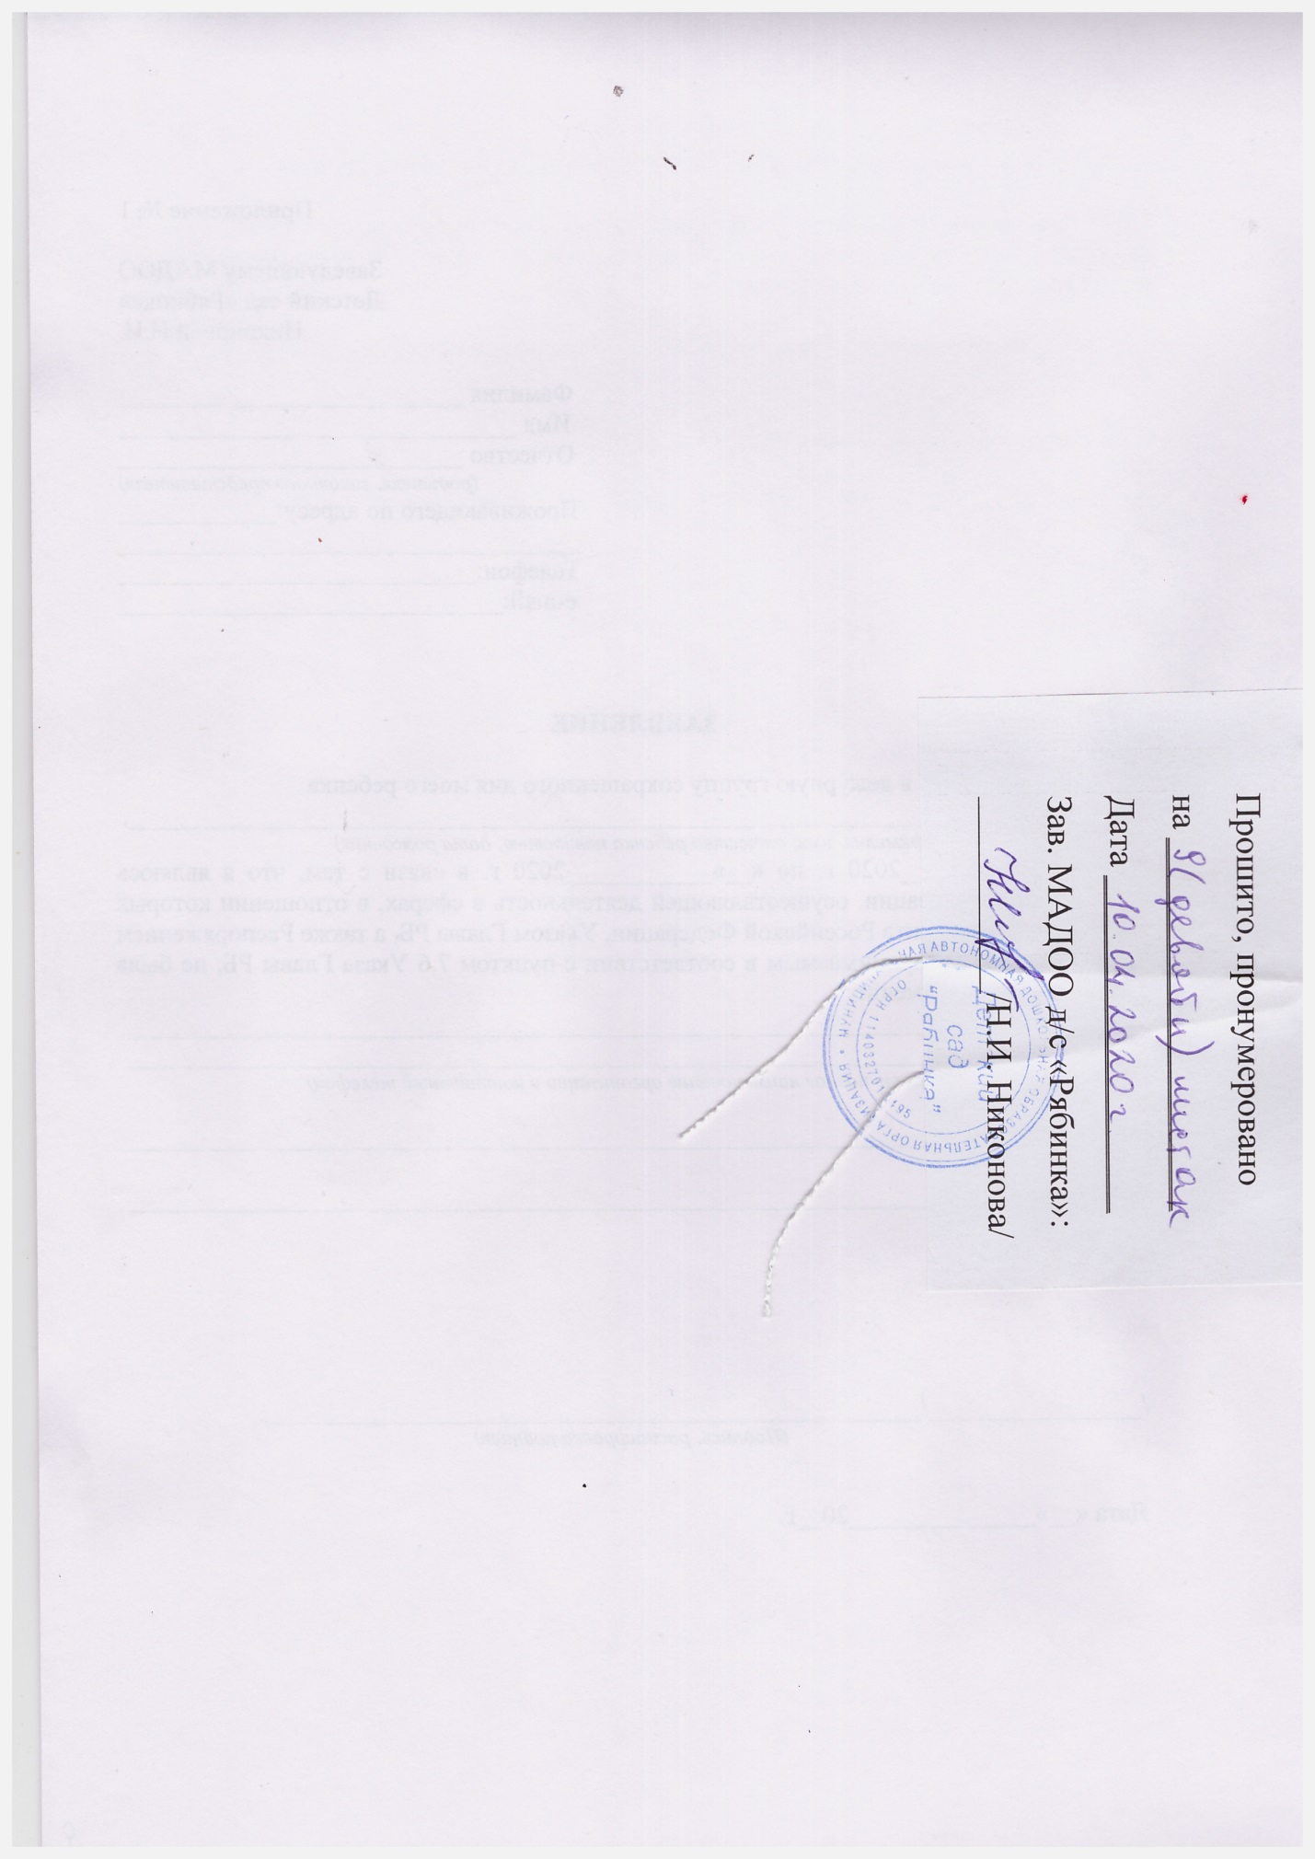

Приложение № 1

Заведующему МАДОО

Детский сад «Рябинка»

Никоновой Н.И.

Фамилия __________________________

Имя ______________________________

Отчество __________________________

*(родителя, законного представителя)*

Проживающего по адресу:____________

___________________________________

Телефон:___________________________

e-mail:_____________________________

**ЗАЯВЛЕНИЕ**

Прошу зачислить в дежурную группу сокращенного дня моего ребенка

_____________________________________________________________________________,

*(фамилия, имя, отчество ребенка полностью, дата рождения)*

с «__»_____________2020 г. по «__»___________2020 г. в связи с тем, что я являюсь работником организации, осуществляющей деятельность в сферах, в отношении которых решениями Президента Российской Федерации, Указом Главы РБ, а также Распоряжением Правительства РБ, принимаемым в соответствии с пунктом 7.6 Указа Главы РБ, не была приостановлена, а именно:

__________________________________________________________________________________________________________________________________________________________

*(указать полное наименование организации и контактный телефон)*

ФИО матери__________________________________________________________________

ФИО отца____________________________________________________________________

/________________/__________________________________________________

*(Подпись, расшифровка подписи)*

Дата «__»______________20__г.